七年级八上第二章第3节《中国的河流》学案
（第1课时 ）
学习目标：
1.能够指图说出我国外流区和内流区的划分及分布；
2.能填图说明我国主要外流河和内流河的名称；
3.会归纳总结我国外流河和内流河的水文特征；
4.能填图说明我国主要湖泊的名称和位置。
学习重点：
1.我国主要河流的分布和内、外流区的划分；
2.我国内、外流河的水文特征；
学习难点：
1.我国内、外流区的划分；
2. 我国内、外流河的水文特征；
学习活动设计:
任务1 读教材第46页，图文内容，说出我国外流区和内流区的划分及分布
1.读教材第46页图2-40，填写下表：
类别 | 概念 | 注入海洋 | 河流 | 位置
外  流  河 |  | 太平洋 |  | 主要位于季风区内
外  流  河 |  | 印度洋 |  | 主要位于季风区内
外  流  河 |  | 北冰洋 |  | 主要位于季风区内
内流河 |  | 最长的内流河是塔里木河
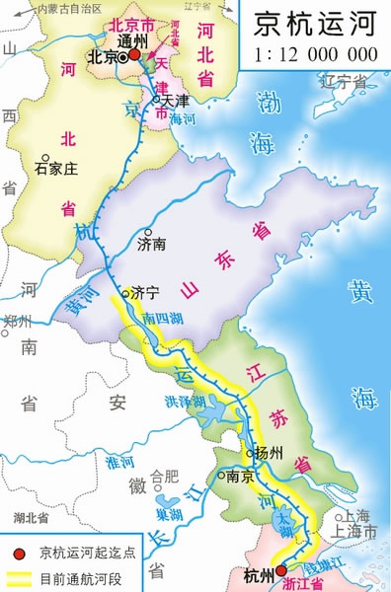
对比记忆 我国内、外流区和季风区与非季风区的分界线基本一致，都大致通过了 。
京杭运河
2.读右图回答问题：
京杭运河北起 ，南到 。流经了 、
、 、 、 、 六个省市，连通了 、 、 、 、 五大水系，是世界上开凿最早、最长的人工运河。

⊙任务2 读教材第47-48页，归纳总结我国外流河和内流河的水文特征；
1.我国外流河共同的水文特征
夏季风盛行时 | 水文特征 | 水量 | 水位 | 结冰期
夏季风盛行时 | 水文特征 | 大 | 上升、形成汛期 | 无
夏季风盛行时 | 成因 | 降水丰富 |  | 气温高
冬季风盛行时 | 水文特征 | 小 | 下降、形成枯水期 | 秦岭-淮河以北的河流结冰
冬季风盛行时 | 成因 | 降水量小 |  | 气温在0℃以下

2.我国外流河水文特征的差异及原因
地区 | 河流 | 水量 | 汛期 | 含沙量 | 结冰期
东北 | 黑龙江  松花江 | 丰富（流经湿润和半湿润地区） | 较短（雨季短） | 小（植被好） | 长（位于中温带寒温带）
秦岭—淮  河以北 | 辽河  海河  黄河 | 较小（流经半湿润、半干旱地区） | 汛期短（雨季短） | 大（植被少，水土流失严重） | 短（位于暖温带）
秦岭—淮  河以南 | 长江  珠江 | 丰富（降水量大，流经湿润地区） | 汛期长（雨季长） | 小（植被较好） | 无（流经亚热带）
3.我国内流河的水文特征
⑴水源：主要来自 ；⑵汛期： 冰雪融水多，形成汛期，⑶多为季节性河流。
拓展总结
①我国结冰期最长的河流： ；②含沙量最大的河流： ；③我国最大的河流： ；④汛期最长的河流： ；⑤亚洲流经国家最多的河流： ；⑥我国最长的内流河： ；⑦我国唯一注入北冰洋的河流： 。
任务3 读教材第49页， 说出我国主要湖泊的名称和位置。
1.填表
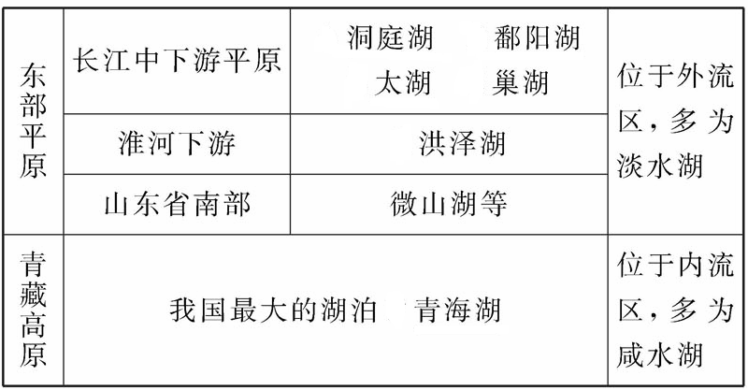
预习诊断
1.下列地形区的河流，既有注入印度洋的、又有注入太平洋的是（ ）
A.青藏高原 B.塔里木盆地 C.准格尔盆地 D.四川盆地
2. 我国下列河流：①黑龙江②黄河③长江④怒江⑤澜沧江⑥雅鲁藏布江⑦额尔齐斯河其中注入印度洋的河流组合正确的是（）
A.①③ B.②④ C.④⑤ D.④⑥
3.世界上开凿最早、最长的人工运河是 （ ）
A.苏伊士运河 B.巴拿马运河
C.基尔运何 D.京杭运河
4.下列关于我国河流的叙述，正确的是（ ）
A.受地势的影响，我国的外流河全部从西向东流入太平洋
B.内流河多分布在非季风区，河流水量没有季节变化
C.北方河流水量丰富，汛期长，含沙量多，无结冰期
D.南方河流水量丰富，汛期长，含沙量少，无结冰期
5.在塔里木河流域，天气越干旱，人们越盼望出太阳。这是因为 （ ）
A.这是当地习俗决定的 B.天气晴朗，高山冰雪融水多
C.天气晴朗，有利于晒制葡萄干 D.晴天，空气好
6.下列地区中，湖泊数最多的是（ ）
A．青藏高原 B．东非高原
C．中西伯利亚高原 D．云贵高原
7.长江中游支流、湖泊之所以对干流能起到调节作用的原因主要是（ ）
A．支流集中分布于干流南侧
B．支流东北分布
C．夏季风的影响自北而南逐渐推移
D．南北支流汛期错开，对长江干流水量起着调节作用
七年级八上第二章第3节《中国的河流》训练案（第1课时 ）
拓展训练题：
一、选择题（每题1分，共10分）
1.我国的内流区大致位于 （ ）
A.东南部季风区 B.西北部非季风区 C.南部湿润地区 D.北部半湿润地区
2.下列四大洋中，我国没有河流注入的是（）
A.太平洋 B.大西洋 C.北冰洋 D.印度洋
3. 水量丰富，含沙量小，无结冰期的河流是（ ）
A.长江 珠江 B.黄河 海河 C.长江 黄河 D.黑龙江及其支流松花江
4. 关于秦岭一淮河以北的外流河的水文特征叙述正确的是（ ）
A.河流的汛期较短，且含沙量都很大
B.除黄河、淮河无冰期外，黑龙江水系的冰期都较长
C.河流水位的变化不大
D.与南部的长江、珠江等河流相比，本区河流的水量较少
5. 中国河流大多自西向东流，注人太平洋，其主要原因是（ ）
A.我国地形复杂多样 B.中国地势西高东低
C.山区面积大 D.大多是外流河
6. 塔里木河汛期出现在夏季，这是因为（ ）
A．夏季降水丰富
B．夏季气温高，冰雪融水较多
Ｃ.夏季地下水补给丰富
D．湖泊水补给丰富
7. 某河具有以下水文特征，河流水量丰富，含沙量小，有4－5个月的结冰期，这条河流可能分布在我国的（ ）
A.西北内陆 B.秦岭—淮河以南
C.横断山区 D.东北北部
8. 我国汛期最长和水量最大的河流分别是： ( )
A.珠江、雅鲁藏布江 B.长江、淮河 C.珠江、长江 D.黄河、松花江
9. 有关长江中下游平原地区湖泊的叙述，正确的是： ( )
A.因气温高、蒸发旺盛使湖泊面积逐渐减小B.多属咸水湖
C.许多湖泊与河流相通，成为天然调节水库
D.既有内流湖，也有外流湖
10. 关于我国外流河水文特征的叙述，正确的是 （ ）
A.长江和黄河的含沙量均大，汛期均长 B.珠江比黄河流程短，但汛期长
C.海河的含沙量大，汛期长，冬季结冰 D.辽河是我国结冰期最长的河流
二、综合题 （共10分）
11. 读图回答下列问题
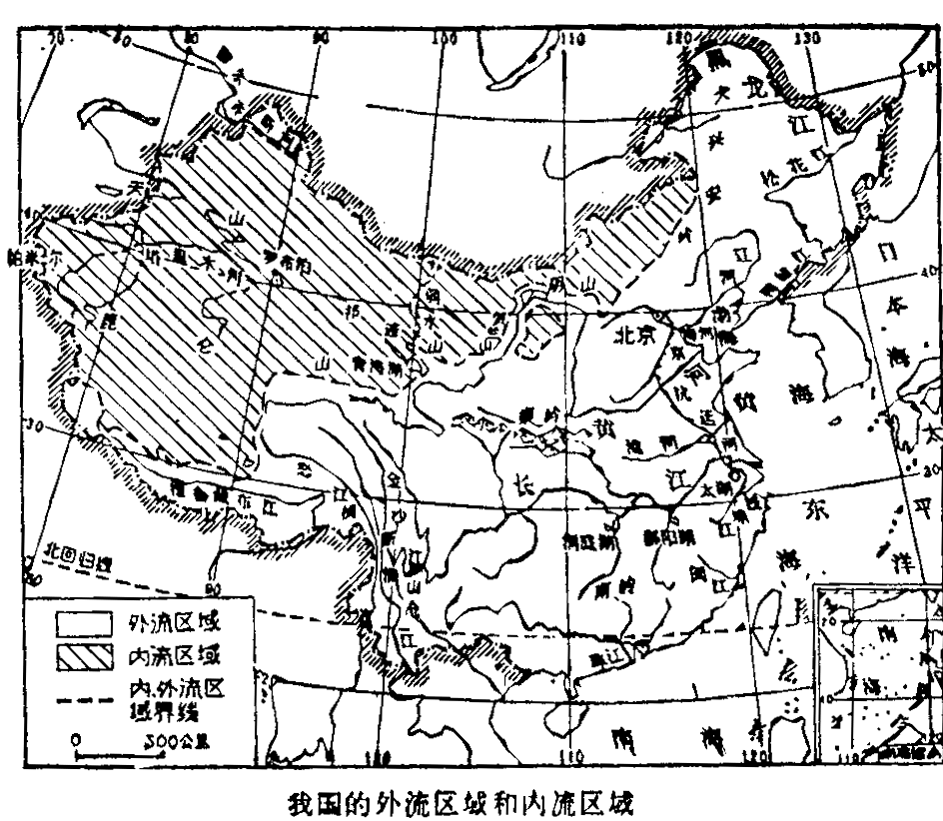
(1)用红笔画出内流区域和外流区域的分界线。
(2)对照我国年降水量分布图，观察此线同 ______毫米等降水量线走向近似，同时此线又同(气候分区) _______区和______区分界线走向基本一致。
(3)图中位于外流区域的河流主要有_____ 、_____ 、 _____河等，这些河流受气候影响，夏季水量______，流量的季节变化和年际变化 _____，汛期主要在 ____ 季。

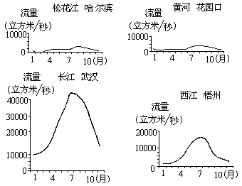
12. 读下图，回答问题：
(1)图中四条河，若按从高纬向低纬顺序排列，应是 、 、 、 。
(2)四条河中，流量大的是 、 ,这两条河的汛期约在___月。流量小的是 、 ，由于该流域 风停留时间短，雨季短，所以流量小。

1.【答案】B
【解析】我国内流区和外流区的分界线是大兴安岭—阴山—贺兰山—巴颜喀拉山—冈底斯山，内流区位于非季风区内。
2.【答案】B
【解析】我国的外流河中，大部分注入太平洋，我国注入印度洋的河流只有雅鲁藏布江和怒江，注入北冰洋的是额尔齐斯河。
3.【答案】A
【解析】长江和珠江位于秦岭—淮河以南地区，分布在湿润地区，水量丰富，含沙量小，无结冰期；黄河、海河、黑龙江及其支流松花江位于秦岭—淮河以北地区，有结冰期，自南向北结冰期越长，其中黄河、海河多流经半湿润和半干旱地区，水量不太大，河流上、中游植被条件差，水土流失严重，含沙量大，黑龙江及其支流松花江经森林茂密、气候湿润的地区，水量丰富，含沙量小。
4.【答案】D
【解析】本题考查的是我国秦岭一淮河以北的河流的水文特征：河流的水量季节变化大，且汛期较短，原因是这里的降水集中在夏季的七、八月份。由于秦岭一淮河以北地区的1月平均气温低于0℃.而且越向北，气温越低，所以结冰则越向北越长。本区的河流中由于黑龙江流经植被条件好的森林区，其含沙量比较小；黄河、淮河、海河的含沙量较大，它们主要流经的上中游地区，植被少。本区河流的水量与长江、珠江相比要少。
5.【答案】B
【解析】我国地势西高东低，呈阶梯状分布。使我国的许多大河滚滚东流，注入太平洋。
6.【答案】B
【解析】位于塔里木盆地北缘的塔里木河，是我国最大的内流河，河水主要来自天山、
昆仑山等高山的冰雪融水，每年7～9月形成汛期。
7.【答案】D
【解析】此题中西北内陆地区的河流大多属于内流河，水量较小；秦岭-淮河以南地区和横断山区的河流无结冰期；东北地区的河流水量丰富，含沙量小，结冰期长。
8.【答案】C
【解析】我国东部季风区由于受夏季风进退规律的影响，汛期由南向北越来越短；长江支流众多，因而成为我国水量最大的河流。
9.【答案】C
【解析】近年来由于长江流域植被破坏严重，泥沙不断在中下游湖泊沉积，使湖泊面积不断缩小。该流域的湖泊都属于外流湖，是淡水湖。
10.【答案】B
【解析】此题综合考查了我国外流河的水文特征：由于受夏季风的影响，我国河流的汛期自南向北逐渐缩短。黄河是我国含沙量最大的河流；黑龙江是我国结冰期最长的河流。海河流经半湿润地区，植被好，含沙量小。
11.【答案】(1)略 (2)400 季风区 非季风区 (3)黑龙江 松花江 辽河 海河 黄河 淮河 长江 珠江等（以上河流中任选三条） 增大 大 夏
12.【答案】(1)松花江，黄河，长江，西江。(2)长江，西江，5—10，黄河，松花江，夏季

限时作业：
一、选择题
1. 我国唯一注入北冰洋的河流是（ ）
A.黑龙江 B.额尔齐斯河 C.雅鲁藏布江 D.塔里木河
2. 下列河流中，具有“水量丰富、含沙量小、结冰期长”特征 的是（ ）
A.珠江 B.长江 C.黄河 D.黑龙江
3. 塔里木河是我国最大的内流河，有关该河描述正确的是（ ）
A．分布在青藏高原地区
B．流量大，水位季节变化小
C．自西向东注入太平洋
D．河水主要来自高山冰雪融水
4. 我国内流河与外流河的汛期主要集中在夏季，其主要影响因素分别是（ ）
A．气温、夏季风 B．夏季风、冬季风
C．冬季风、夏季风 D．夏季风、气温
5.我国面积最大的淡水湖是（ ）
A.太湖 B.青海湖 C.鄱阳湖 D.巢湖
二、综合题
6. 读图(A)、(B)。图(A)表示的是松花江、黄河、长江、珠江的流量比较图;图(B)表示的是哈尔滨、北京、武汉、广州的气温曲线降水柱状图),完成下列要求:
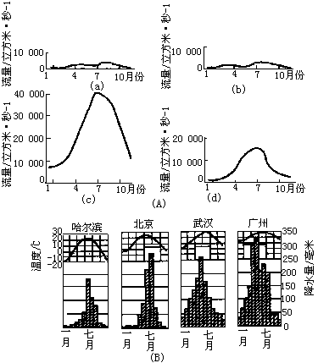
⑴对照图(B)判断图(A)中,表示松花江的是_____,判断的理由是_____;表示长江的是_____,判断的理由是_____;表示珠江的是_____,判断的理由是_____。
⑵流量图中,有结冰现象的河流是_____和_____,判断的依据是_____。
⑶四幅流量图中表示流量最大的河流与气温曲线降水柱状图中表示降水最多的分布地区是否一致?_____,说明一致或不一致的原因_____。
1.【答案】B
【解析】我国外流河中大部分注入太平洋，注入北冰洋的只有额尔齐斯河。
2.【答案】D
【解析】此题河流中珠江、长江都无结冰期，黄河有结冰期，但含沙量大。黑龙江流经湿润地区，植被好，含沙量小，结冰期长。
3.【答案】D
【解析】位于新疆塔里木盆地的塔里木河是我国最长的内流河，河水主要来自高山冰雪融水，夏季汛期。夏季过后，水量逐渐减少。
4.【答案】A
【解析】我国内流河与外流河的汛期都在夏季，但成因并非一样，内流河河水补给主要靠高山冰雪融水（夏季，气温升高，冰雪融化）；而外流河河水补给主要靠大气降水（我国受夏季风的影响，降水主要集中在夏季）。
5.【答案】C
【解析】鄱阳湖是我国最大的淡水湖，青海湖是我国最大的湖泊和咸水湖。
6.【答案】⑴图(a) 流量较小,有两次汛期 图(c)流量最大 图(d) 雨季最长,汛期持续较长
⑵图(a) 图(b) 从气温曲线图中可知,北方冬季气温在0℃以下
⑶不一致 长江支流众多,而珠江则没有这么多支流,且流量比长江小。

